Лабораторная работа 01

OC, ПОИТ-3, 4 час.

*Примечание. У кого нет Windows на ноутбуке, могут выполнить задания 3-4 на компьютере в компьютерном классе.*

**Задание 01. Команды (утилиты) Windows**

1. Ознакомьтесь со списком следующих стандартных утилит Windows

**appwiz.cpl**   **\***

**calc**   
**charmap**   
**chkdsk**   
**cleanmgr**

**cmd**

**compmgmt.msc**    
**control**   
**control admintools**   
**control desktop**   
**control folders**  
**control fonts**  
**control keyboard**   
**control mouse**    
**control printers**  
**control schedtasks**

**desk.cpl**   
**devmgmt.msc**   **\*\***  
**dfrgui**   
**diskmgmt.msc**    
**dxdiag**    
**eventvwr.msc**   **\*\***

**explorer**   
**firewall.cpl**   **\*\***  
**iexplore**   
**inetcpl.cpl**   
**logoff**  
**magnify**

**main.cpl**

**mdsched**  
**migwiz**

**mmc**           **\*\*  
mmsys.cpl**    
**mrt**   
**msconfig**       **\*\***  
**msinfo32**       **\*\***  
**mspaint**

**ncpa.cpl**       **\*\***  
**notepad**

**osk**    
**perfmon**        **\*\***  
**powercfg.cpl**   **\*\***  
**psr**  **\*\***

**regedit**        **\*\***  
**shutdown**    
**sysdm.cpl**    
**syskey**    
**taskmgr**   
**timedate.cpl**    
**utilman**    
**verifier**    
**wab**    
**winver**    
**wmplayer**   
**write**    
**wscui.cpl**

2. Составьте таблицу, поясняющую назначение команд из п.1, отмеченных звездочками.

|  |  |
| --- | --- |
| Команда Windows | Краткое описание команды |
| **appwiz.cpl** | удаление программ |
| **devmgmt.msc** | открывает диспетчер устройств |
| **eventvwr.msc** | позволяет быстро открыть инструмент, содержащий журналы операционки Windows, программ, служб (сервисов). |
| **firewall.cpl** | устройство сетевой безопасности, которое отслеживает входящий и исходящий сетевой трафик. Файрвол разрешает или блокирует пакеты данных на основе набора правил безопасности. Часто можно встретить идентичный по смыслу термин Брандмауэр. Также в русском языке встречается написание "фаервол". |
| **mmc** | Консоль управления Майкрософт (MMC) используется для создания, сохранения и открытия средств администрирования, называемых консольами, которые управляют оборудованием, программным обеспечением и сетевыми компонентами операционной системы Microsoft Windows. MMC выполняется во всех клиентских операционных системах, поддерживаемых в настоящее время. |
| **msconfig** | можно легко внести постоянные или временные изменения в способ загрузки компьютера (загрузочный файл), службы и файлы запуска. |
| **msinfo32** | собирает сведения о компьютере и отображает полный набор оборудования, компоненты системы и программной среде, которую можно использовать для диагностики неполадок компьютера |
| **ncpa.cpl** | можно управлять текущим сетевым подключением и устранять любые проблемы с кабельным или Wi-Fi-соединением |
| **perfmon** | Программа командной строки для сбора и печати данных счетчика производительности. |
| **powercfg.cpl** | утилита командной строки, которая используется из командной строки Windows с повышенными правами для управления всеми настраиваемыми параметрами системы электропитания |
| **psr** | позволяет в автоматическом режиме записывать действия пользователя в виде снимков с параллельной записью действий |
| **regedit** | Редактор реестра |

**Задание 02. Команды CMD**

1. Ознакомьтесь со списком следующих стандартных CMD-команд

[**APPEND**](https://ab57.ru/cmdlist/append.html)[**ATTRIB**](https://ab57.ru/cmdlist/attrib.html)[**Auditpol**](https://ab57.ru/cmdlist/auditpol.html)[**BASH**](https://ab57.ru/cmdlist/bash.html)[**BCDBOOT**](https://ab57.ru/cmdlist/bcdboot.html)

[**BCDEDIT**](https://ab57.ru/cmdlist/bcdedit.html)

[**BOOTCFG**](https://ab57.ru/cmdlist/bootcfg.html)[**BOOTIM**](https://ab57.ru/cmdlist/bootim.html)[**BOOTREC**](https://ab57.ru/cmdlist/bootrec.html)

[**BOOTSECT**](https://ab57.ru/cmdlist/bootsect.html)[**BREAK**](https://ab57.ru/cmdlist/break.html)[**CACLS**](https://ab57.ru/cmdlist/cacls.html)

[**CALL**](https://ab57.ru/cmdlist/call.html)[**CD**](https://ab57.ru/cmdlist/cd.html)

[**CHANGE**](https://ab57.ru/cmdlist/change.html)[**CHGLOGON**](https://ab57.ru/cmdlist/change.html)[**CHGPORT**](https://ab57.ru/cmdlist/change.html)[**CHGUSR**](https://ab57.ru/cmdlist/change.html)[**CHCP**](https://ab57.ru/cmdlist/chcp.html)[**CHKDSK**](https://ab57.ru/cmdlist/chkdsk.html)[**CheckNetIsolation**](https://ab57.ru/cmdlist/checknetisolation.html)[**CHKNTFS**](https://ab57.ru/cmdlist/chkntfs.html)

[**CHOICE**](https://ab57.ru/cmdlist/choice.html)[**CIPHER**](https://ab57.ru/cmdlist/cipher.html)[**CLEARMGR**](https://ab57.ru/cmdlist/cleanmgr.html)[**CLIP**](https://ab57.ru/cmdlist/clip.html)[**CLS**](https://ab57.ru/cmdlist/cls.html)[**CMD**](https://ab57.ru/cmdlist/cmd.html)[**CMDKEY**](https://ab57.ru/cmdlist/cmdkey.html)[**COLOR**](https://ab57.ru/cmdlist/color.html)[**COMP**](https://ab57.ru/cmdlist/comp.html)[**COMPACT**](https://ab57.ru/cmdlist/compact.html)[**CONVERT**](https://ab57.ru/cmdlist/convert.html)[**COPY**](https://ab57.ru/cmdlist/copy.html)[**Cscript**](https://ab57.ru/cmdlist/cscript.html)[**DATE**](https://ab57.ru/cmdlist/date.html)[**DEFRAG**](https://ab57.ru/cmdlist/defrag.html)

[**DEL**](https://ab57.ru/cmdlist/del.html)[**DevCon**](https://ab57.ru/cmdlist/devcon.html)[**DIANTZ**](https://ab57.ru/cmdlist/makecab.html)

[**DIR**](https://ab57.ru/cmdlist/dir.html)[**DISKCOMP**](https://ab57.ru/cmdlist/diskcomp.html)

[**DISKCOPY**](https://ab57.ru/cmdlist/diskcopy.html)

[**DISKPART**](https://ab57.ru/cmdlist/diskpart.html)[**DISM**](https://ab57.ru/cmdlist/dism.html)[**DISPDIAG**](https://ab57.ru/cmdlist/dispdiag.html)[**DJOIN**](https://ab57.ru/cmdlist/djoin.html)**.**[**DOSKEY**](https://ab57.ru/cmdlist/doskey.html)[**DRIVERQUERY**](https://ab57.ru/cmdlist/driverquery.html)[**DxDiag**](https://ab57.ru/cmdlist/dxdiag.html)[**ECHO**](https://ab57.ru/cmdlist/echo.html)[**EDIT**](https://ab57.ru/cmdlist/edit.html)[**ENDLOCAL**](https://ab57.ru/cmdlist/endlocal.html)[**ERASE**](https://ab57.ru/cmdlist/del.html)[**EVENTCREATE**](https://ab57.ru/cmdlist/eventcrt.html)[**EXIT**](https://ab57.ru/cmdlist/exit.html)[**EXPAND**](https://ab57.ru/cmdlist/expand.html)**.**[**EXTRACT**](https://ab57.ru/cmdlist/extrac32.html)[**FC**](https://ab57.ru/cmdlist/fc.html)[**FIND**](https://ab57.ru/cmdlist/find.html)

[**FINDSTR**](https://ab57.ru/cmdlist/findstr.html)   **\*\***[**FOR**](https://ab57.ru/cmdlist/for.html)

[**FORFILES**](https://ab57.ru/cmdlist/forfiles.html)[**FORMAT**](https://ab57.ru/cmdlist/format.html)[**FSUTIL**](https://ab57.ru/cmdlist/fsutil.html)[**FTP**](https://ab57.ru/cmdlist/ftp.html)[**FTYPE**](https://ab57.ru/cmdlist/ftype.html)[**GETMAC**](https://ab57.ru/cmdlist/getmac.html)[**GOTO**](https://ab57.ru/cmdlist/goto.html)[**GPRESULT**](https://ab57.ru/cmdlist/gpresult.html)[**GPUPDATE**](https://ab57.ru/cmdlist/gpupdate.html)

[**HELP**](https://ab57.ru/cmdlist/help.html)[**HOSTNAME**](https://ab57.ru/cmdlist/hostname.html)   **\*\***[**iCACLS**](https://ab57.ru/cmdlist/icacls.html)[**IF**](https://ab57.ru/cmdlist/if.html)[**IPCONFIG**](https://ab57.ru/cmdlist/ipconfig.html)   **\*\***[**LABEL**](https://ab57.ru/cmdlist/label.html)[**LOGOFF**](https://ab57.ru/cmdlist/logoff.html)[**MAKECAB**](https://ab57.ru/cmdlist/makecab.html)[**MD**](https://ab57.ru/cmdlist/md.html)[**MKLINK**](https://ab57.ru/cmdlist/mklink.html)[**MODE**](https://ab57.ru/cmdlist/mode.html)[**MORE**](https://ab57.ru/cmdlist/more.html)[**MOUNTVOL**](https://ab57.ru/cmdlist/mountvol.html)[**MOVE**](https://ab57.ru/cmdlist/move.html)[**MOVEFILE**](https://ab57.ru/cmdlist/movefile.html)[**MSG**](https://ab57.ru/cmdlist/msg.html)[**MSTSC**](https://ab57.ru/cmdlist/mstsc.html)[**NBTSTAT**](https://ab57.ru/cmdlist/nbtstat.html)[**NET**](https://ab57.ru/cmdlist/net.html)[**NETCFG**](https://ab57.ru/cmdlist/netcfg.html)[**NETSH**](https://ab57.ru/netcmd.html#id05)[**NETSTAT**](https://ab57.ru/cmdlist/netstat.html)    **\*\***[**NSLOOKUP**](https://ab57.ru/cmdlist/nslookup.html)   **\*\***[**OPENFILES**](https://ab57.ru/cmdlist/openfiles.html)[**PATH**](https://ab57.ru/cmdlist/path.html)[**PATHPING**](https://ab57.ru/cmdlist/pathping.html)   **\*\***[**PAUSE**](https://ab57.ru/cmdlist/pause.html)[**PING**](https://ab57.ru/cmdlist/ping.html)      **\*\***[**PNPUTIL**](https://ab57.ru/cmdlist/pnputil.html)[**POPD**](https://ab57.ru/cmdlist/popd.html)[**POWERCFG**](https://ab57.ru/cmdlist/powercfg.html)

[**PRINT**](https://ab57.ru/cmdlist/print.html)[**PROMPT**](https://ab57.ru/cmdlist/prompt.html)[**PUSHD**](https://ab57.ru/cmdlist/pushd.html)[**PSR**](https://ab57.ru/cmdlist/psr.html)[**QPROCESS**](https://ab57.ru/cmdlist/qprocess.html)[**QUERY**](https://ab57.ru/cmdlist/query.html)

[**QUSER**](https://ab57.ru/cmdlist/quser.html)[**RD**](https://ab57.ru/cmdlist/rd.html)[**REAGENTC**](https://ab57.ru/cmdlist/reagentc.html)[**RECOVER**](https://ab57.ru/cmdlist/recover.html)

[**REG**](https://ab57.ru/cmdlist/reg.html)    
[**REGEDIT**](https://ab57.ru/cmdlist/regedit.html)    **\*\***  
[**REGSVR32**](https://ab57.ru/cmdlist/regsvr32.html)  
[**REGINI**](https://ab57.ru/cmdlist/regini.html)   
[**REM**](https://ab57.ru/cmdlist/rem.html)   
[**RENAME (REN)**](https://ab57.ru/cmdlist/rename.html)

[**REPLACE**](https://ab57.ru/cmdlist/replace.html)

[**RMDIR**](https://ab57.ru/cmdlist/rd.html)    
[**ROUTE**](https://ab57.ru/cmdlist/route.html)      **\*\***  
[**RUNAS**](https://ab57.ru/cmdlist/runas.html)    
[**RUNDLL32**](https://ab57.ru/cmdlist/rundll32.html)   
[**SC**](https://ab57.ru/cmdlist/sc.html)

[**SCHTASKS**](https://ab57.ru/cmdlist/schtasks.html)   
[**SCLIST**](https://ab57.ru/cmdlist/sclist.html)

[**SET**](https://ab57.ru/cmdlist/set.html)    
[**SETLOCAL**](https://ab57.ru/cmdlist/setlocal.html)    
[**SETX**](https://ab57.ru/cmdlist/setx.html)

[**SFC**](https://ab57.ru/cmdlist/sfc.html)    
[**SHIFT**](https://ab57.ru/cmdlist/shift.html)    
[**SHUTDOWN**](https://ab57.ru/cmdlist/shutdown.html)    **\*\***  
[**SLEEP**](https://ab57.ru/cmdlist/sleep.html)    
[**SORT**](https://ab57.ru/cmdlist/sort.html)   
[**START**](https://ab57.ru/cmdlist/start.html)   
[**STORDIAG**](https://ab57.ru/cmdlist/stordiag.html)    
[**SUBST**](https://ab57.ru/cmdlist/subst.html)    
[**SYSTEMINFO**](https://ab57.ru/cmdlist/systeminfo.html)    
[**TAKEOWN**](https://ab57.ru/cmdlist/takeown.html)    
[**TAR**](https://ab57.ru/cmdlist/tar.html)   
[**TASKKILL**](https://ab57.ru/cmdlist/taskkill.html)   
[**TASKLIST**](https://ab57.ru/cmdlist/tasklist.html)   
[**TIME**](https://ab57.ru/cmdlist/date.html)    
[**TELNET**](https://ab57.ru/cmdlist/telnet.html)    **\*\***  
[**TFTP**](https://ab57.ru/cmdlist/tftp.html)

[**TIMEOUT**](https://ab57.ru/cmdlist/timeout.html)   
[**TITLE**](https://ab57.ru/cmdlist/title.html)  
[**TRACERT**](https://ab57.ru/cmdlist/tracert.html)    **\*\***  
[**TREE**](https://ab57.ru/cmdlist/tree.html)    
[**TSCON**](https://ab57.ru/cmdlist/tscon.html)   
[**TSDISCON**](https://ab57.ru/cmdlist/tsdiscon.html)

[**TSKILL**](https://ab57.ru/cmdlist/tskill.html)   
[**TYPE**](https://ab57.ru/cmdlist/type.html)    
[**TZUTIL**](https://ab57.ru/cmdlist/tzutil.html)   
[**VER**](https://ab57.ru/cmdlist/ver.html)

[**VERIFY**](https://ab57.ru/cmdlist/verify.html)    
[**VOL**](https://ab57.ru/cmdlist/vol.html)

[**VSSADMIN**](https://ab57.ru/cmdlist/vssadmin.html) .  
[**W32TM**](https://ab57.ru/cmdlist/w32tm.html)    **\*\***  
**WAITFOR**    
[**WBADMIN**](https://ab57.ru/cmdlist/wbadmin.html)   
[**WEVUTIL**](https://ab57.ru/cmdlist/wevtutil.html)    
[**WHERE**](https://ab57.ru/cmdlist/where.html)   
[**WHOAMI**](https://ab57.ru/cmdlist/whoami.html)   
[**WINDIFF**](https://ab57.ru/cmdlist/windiff.html)  
**WINRM**    
**WINRS**   
[**WINSAT**](https://ab57.ru/cmdlist/winsat.html)   
[**WMIC**](https://ab57.ru/cmdlist/wmic.html)   
[**WSCollect**](https://ab57.ru/howto/wscollect.html)

[**Wscript**](https://ab57.ru/cmdlist/wscript.html)

[**WSL**](https://ab57.ru/cmdlist/wslcmd.html)   
[**WSLconfig**](https://ab57.ru/cmdlist/wslconfig.html)   
[**XCOPY**](https://ab57.ru/cmdlist/xcopy.html)

2. Составьте таблицу, поясняющую назначение команд из п.3, помеченных звездочками + 10 команд по выбору.

|  |  |
| --- | --- |
| Команда Windows | Краткое описание команды |
| [**NETSTAT**](https://ab57.ru/cmdlist/netstat.html) | служит для отображения состояния сетевого интерфейса TCP/IP |
| [**NSLOOKUP**](https://ab57.ru/cmdlist/nslookup.html) | позволяет через командную строку узнать содержимое DNS. Утилита поможет: узнать IP-адрес, узнать A, NS, SOA, MX-записи для домена. |
| [**PATHPING**](https://ab57.ru/cmdlist/pathping.html) | Эта команда отправляет несколько сообщений эхо-запроса каждому маршрутизатору между источником и назначением в течение определенного периода времени, а затем вычисляет результаты на основе пакетов, возвращаемых каждым маршрутизатором. |
| [**PING**](https://ab57.ru/cmdlist/ping.html) | команда для определения задержки между компьютером и сервером. |
| [**REGEDIT**](https://ab57.ru/cmdlist/regedit.html) | позволяет вносить изменения на корневом или административном уровне в ваш компьютер и параметры конфигурации приложений, подключающихся к реестру |
| [**ROUTE**](https://ab57.ru/cmdlist/route.html) | Отображает и изменяет записи в локальной таблице маршрутизации IP-адресов. При использовании без параметров маршрут отображает справку в командной строке. |
| [**SHUTDOWN**](https://ab57.ru/cmdlist/shutdown.html) | позволяет перезагрузить, выключить компьютер, перевести его в спящий режим или завершить сеанс пользователя |
| [**TELNET**](https://ab57.ru/cmdlist/telnet.html) | это протокол и одноименная утилита, которая позволяет установить соединение и интерактивный канал связи с любым портом удаленного устройства. При помощи telnet можно передавать команды на удаленное устройство, с которым установлено соединение. |
| [**FINDSTR**](https://ab57.ru/cmdlist/findstr.html) | Выполняет поиск текущего каталога и всех подкаталогов. |
| [**HOSTNAME**](https://ab57.ru/cmdlist/hostname.html) | Отображает часть имени узла полного имени компьютера. |
| [**IPCONFIG**](https://ab57.ru/cmdlist/ipconfig.html) | Отображает все текущие значения конфигурации сети TCP/IP и обновляет параметры протокола конфигурации динамического узла (DHCP) и системы доменных имен (DNS). |
| [**TRACERT**](https://ab57.ru/cmdlist/tracert.html) | это утилита, служащая для диагностики сети. Она отслеживает пути, по которым пакеты данных проходят от источника к хосту назначения, что позволяет администраторам оперативно решить проблемы с подключением. |
| [**W32TM**](https://ab57.ru/cmdlist/w32tm.html) | инструмент командной строки операционных систем Microsoft Windows, используемый для диагностики проблем, возникающих с настройкой времени |

3. Запишите команду для выключения компьютера через 10 секунд.

shutdown /s /t 10

shutdown -s -t 10

4. Скопируйте файлы из одной папки в другую, используя программу robocopy.

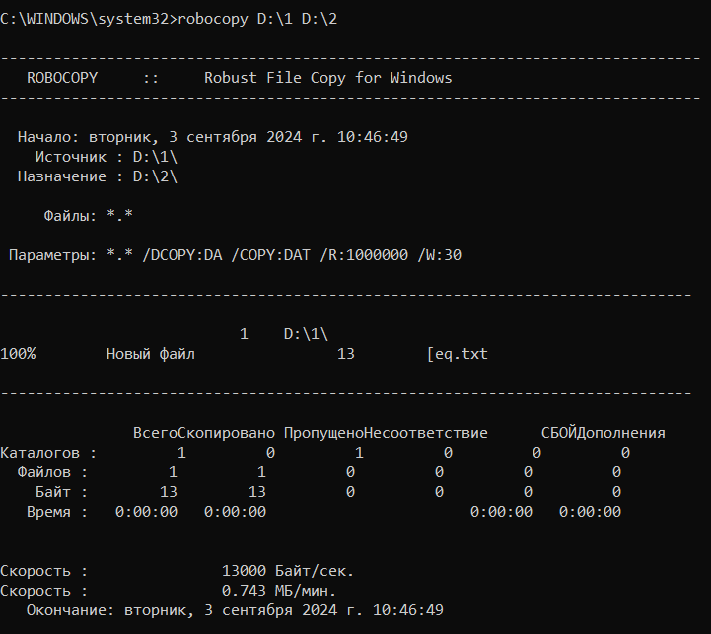

**Задание 02. Переменные среды Windows**

Исследуйте назначение следующих стандартных переменных окружения Windows

**ALLUSERSPROFILE**

**APPDATA**

**CD**

**CLIENTNAME**

**CMDLINE**

**CMDEXTVERSION**

**COMMONPROGRAMFILES**

**COMMONPROGRAMFILES(x86)**

**COMPUTERNAME**

**COMSPEC**

**DATE**

**ERRORLEVEL**

**HOMEDRIVE**

**HOMEPATH**

**HOMESHARE**

**LOCALAPPDATA**

**LOGONSERVER**

**NUMBER_OF_PROCESSORS**

**OS**

[**PATH**](https://ru.wikipedia.org/wiki/PATH_(%D0%BF%D0%B5%D1%80%D0%B5%D0%BC%D0%B5%D0%BD%D0%BD%D0%B0%D1%8F))

**PATHEXT**

**PROCESSOR_ARCHITECTURE**

**PROCESSOR_IDENTIFIER**

**PROCESSOR_LEVEL**

**PROCESSOR_REVISION**

**PROGRAMDATA**

**PROGRAMFILES**

**PROGRAMFILES(x86)**

**PROMPT**

**RANDOM**

**SAFEBOOT_OPTION**

**SESSIONNAME**

**SYSTEMDRIVE**

**SYSTEMROOT**

**TEMP и TMP**

**TIME**

**USERDOMAIN**

**USERNAME**

**USERPROFILE**

**WINDIR**

**Задание 03. Разработка BAТ-файлов**

1. Разработайте BAT-файл Z03-01, который выводит значение переменных окружения **COMPUTERNAME, OS, PROCESSOR_IDENTIFIER, NUMBER_OF_PROCESSORS, USERNAME** с пояснительным текстом.

Echo off

cls

Echo %COMPUTERNAME% - COMPUTERNAME

Echo %OS% - OS

Echo %PROCESSOR_IDENTIFIER% - PROCESSOR_IDENTIFIER

Echo %NUMBER_OF_PROCESSORS% - NUMBER_OF_PROCESSORS

Echo %USERNAME% - USERNAME

Pause

2. Разработайте BAT-файл Z03-02, который создает вложенный каталог TXT и перемещает в него все *.txt файлы из текущего каталога (если каталог уже есть, ошибки не должно возникать).

Echo off

cls

if not exist TXT (

mkdir TXT

)

move "*.txt" "TXT\"

echo MCHS Belarus predyprezhdaet

pause

3. Измените предыдущий BAT файл так, чтобы расширение передавалось, как параметр.

Echo off

cls

if not exist TXT (

mkdir TXT

)

set "EXT=%~1"

move "*.%EXT%" "TXT\"

echo MCHS Belarus predyprezhdaet

pause

**Задание 04. Диагностические утилиты для сети**

1. Узнайте IP-адрес своего компьютера с помощью команды ipconfig.

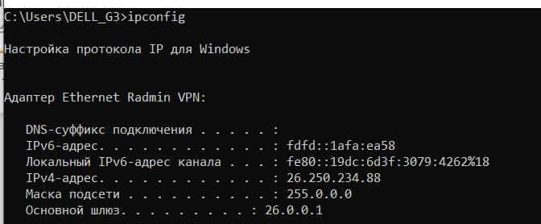

*Скорее всего, ваш адрес будет начинаться с чисел 10, 172 или 192. Это частные адреса интернет, непосредственно не маршрутизируемые в интернете, для связи с внешними ресурсами необходимо преобразование адресов NAT. Чтобы узнать свой внешний адрес, зайдите, например, на сайт* <https://ip.nic.ru/>

2. Определите IP-адрес сайта onliner.by с помощью команды nslookup.

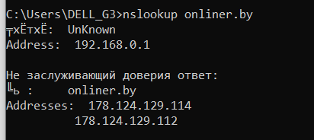

3. Определите организацию, ответственную за этот IP-адрес. Это можно сделать, например, в базе RIPE:

<https://apps.db.ripe.net/db-web-ui/query>

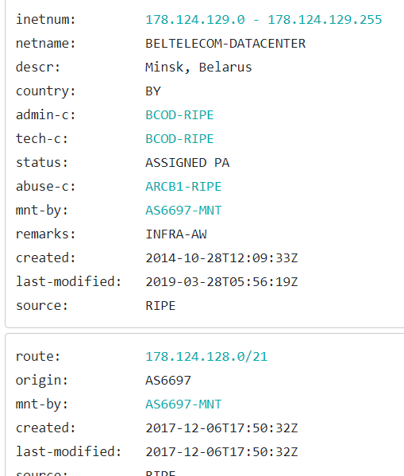 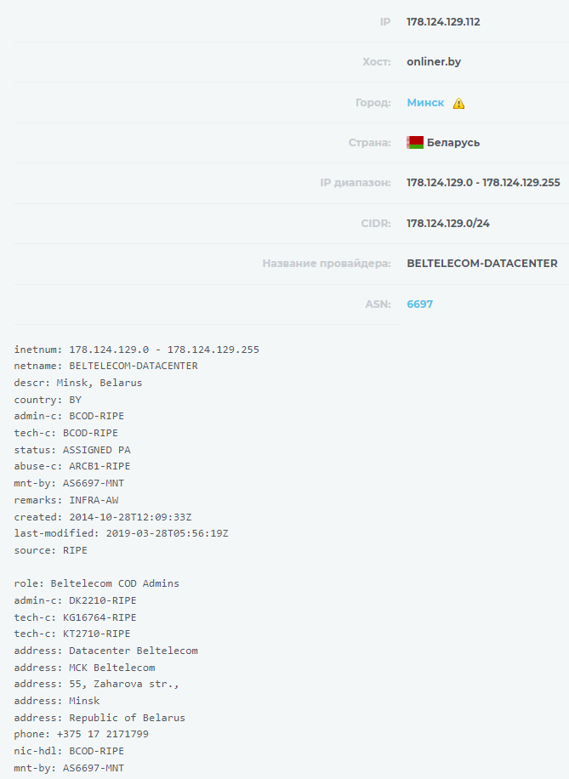

4. Проверьте связь с сайтом onliner.by с помощью команды ping.

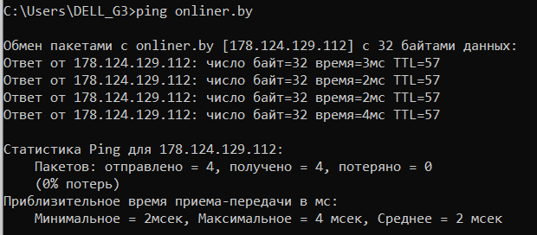

5. Проверьте связь с сайтом onliner.by с помощью команды pathping. Надежно ли работает сеть?

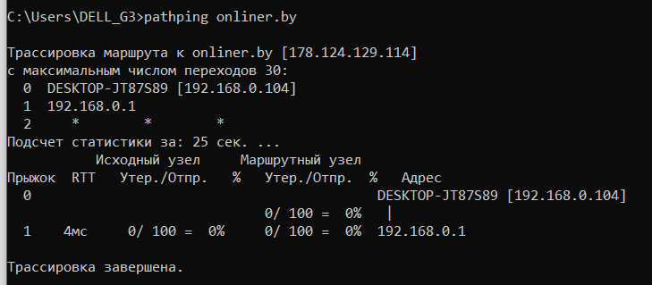

6. Проследите путь до сайта onliner.by с помощью команды tracert.

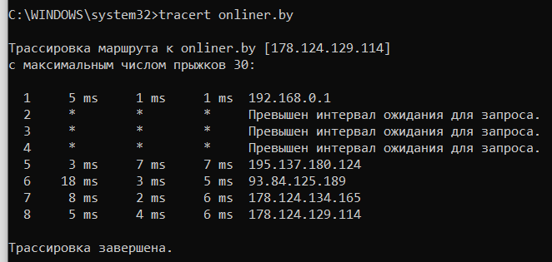

*Выходит ли трафик за пределы страны? Незнакомые адреса можно расшифровать с помощью базы RIPE или PTR-записей в DNS.*

7. Используя методику из пп. 2-3, определите, где размещены сайты [www.belstu.by](http://www.belstu.by), it.belstu.by.

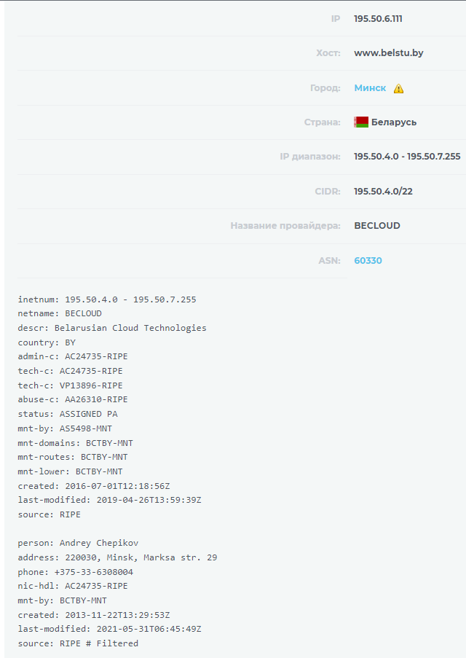 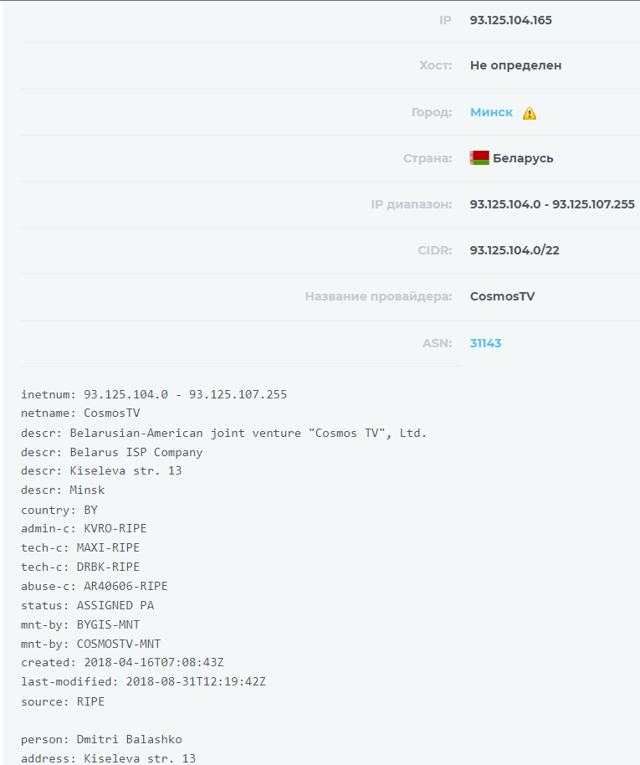

8. [Опционально] Включите любимый VPN и повторите действия пп. 5-6. Есть ли разница?

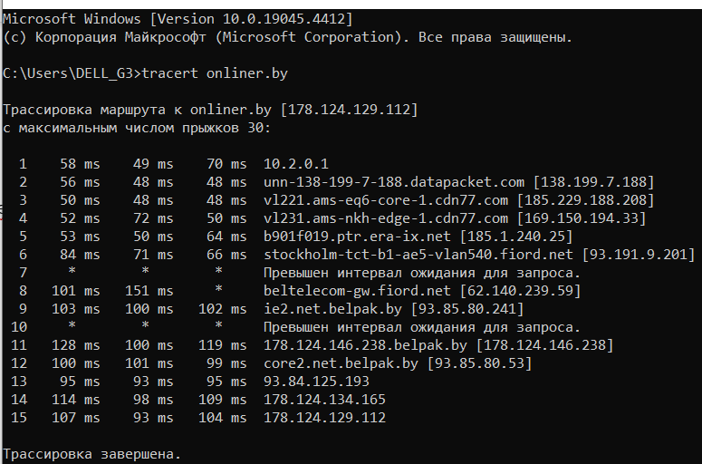

9. [Опционально] Отправьте HTTP-запрос на главную страницу сайта onliner.by с помощью команды telnet, используя порт 80.

Полноценно отправить запрос из telnet не удастся, достаточно получить ответ сервера **301 Moved Permanently** с переадресацией на https-версию сайта.

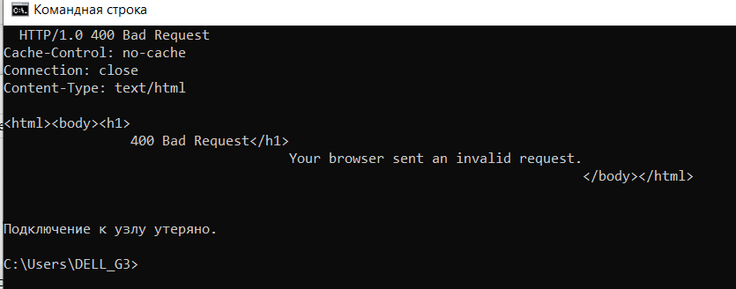

*Примечание. Если команда telnet у вас недоступна, включите компонент «Клиент telnet» в* ***Панель управления*** *->* ***Программы и компоненты*** *->* ***Включение или отключение компонентов Windows****. (В последних версиях Windows панель управления может быть глубоко спрятана или недоступна, тогда нужно найти соответствующий раздел в Settings). На компьютерах в компьютерных классах установить telnet самостоятельно не получится из-за отсутствия административных полномочий.*